Управление Федеральной службы по надзору

в сфере защиты прав потребителей и благополучия человека по Пермскому краю

ФБУЗ «Центр гигиены и эпидемиологии в Пермском крае»

ГБУЗ «Пермский краевой клинический наркологический диспансер »



Пермь 2021

СОДЕРЖАНИЕ

Анализ первичной заболеваемости наркологическими расстройствами населения……….2

Анализ первичной заболеваемости наркологическими расстройствами несовершеннолетних …………………………………………………………………………....3

Анализ первичной заболеваемости наркоманией………………………………………….......4

Анализ общей ситуации отравлений химической этиологии…………….……………............5

Анализ отравлений медикаментами ………………………………………………….……......9

Анализ отравлений наркотическими веществами …….……………………………….….......11

Анализ отравлений алкоголем и его суррогатами..….……………………...……………........12

Анализ отравлений с целью суицида ……….……………….………………………….….…..14

Сравнительная характеристика отравлений химической этиологии … .……...…….…......15

1. Анализ первичной заболеваемости наркологическими расстройствами

За 9 месяцев 2021 г. в специализированные учреждения г. Перми обратились 957 больных наркологическими расстройствами (НР), показатель составил 90,7 на 100 тыс. населения.
В сравнении с аналогичным периодом прошлого года отмечен достоверный рост уровня первичной заболеваемости населения наркологическими расстройствами на 24,6 % за счет роста показателей заболеваемости алкогольными психозами и злоупотреблений наркотическими веществами в 2,2 раза и на 20,5 % соответственно (табл. 1).

Таблица 1

Первичная заболеваемость наркологическими расстройствами населения г. Перми

Нозологии | абс. число случаев |  | показатель на 100 тыс. населения |  | темп изменений, %,  разы | структура наркологических расстройств, %
Нозологии | 9 мес. 2021 г. | 9 мес. 2020 г. | 9 мес. 2021 г. | 9 мес. 2020 г. | темп изменений, %,  разы | 9 мес. 2021 г. | 9 мес. 2020 г.
Алкогольные психозы | 175 | 78 | 16,6 | 7,4 | 2,2 раза | 18,3 | 10,2
Хронический алкоголизм | 203 | 190 | 19,2 | 18,0 | 6,7 | 21,2 | 24,8
Наркомания | 129 | 114 | 12,2 | 10,8 | 13,0 | 13,5 | 14,9
Токсикомания | 0 | 0 | 0,0 | 0,0 | 0 | 0,0 | 0,0
Употребление алкоголя с ВП | 114 | 105 | 10,8 | 10,0 | 8,4 | 11,9 | 13,7
Употребление наркотических веществ с ВП | 333 | 276 | 31,6 | 26,2 | 20,5 | 34,8 | 36,0
Употребление ненаркотических веществ с ВП | 3 | 4 | 0,3 | 0,4 | -1 случай | 0,3 | 0,5
Итого | 957 | 767 | 90,7 | 72,8 | 24,6

В структуре первичной заболеваемости НР наибольший удельный вес занимали расстройства, связанные с употреблением алкоголя – 51,4 %. На долю расстройств, связанных с употреблением наркотиков, приходилось 48,3 %. На долю злоупотреблений ненаркотическими психоактивными веществами приходилось 0,3 % (табл. 1).
За 9 месяцев 2021 г. число впервые зарегистрированных потребителей алкоголя составило 492 человека – 46,6 на 100 тыс. населения, показатель увеличился на 31,9 % относительно уровня 9 месяцев прошлого года (35,3).
Число впервые обратившихся потребителей наркотических веществ за наркологической помощью составило 462 человека – 43,8 на 100 тыс. населения, показатель достоверно выше уровня аналогичного периода прошлого года на 18,5 % (9 месяцев 2020 г. – 37,0). Частота злоупотреблений наркотическими веществами в 2,6 раза превысила заболеваемость наркоманией.
За отчетный период количество впервые обратившихся потребителей ненаркотических веществ составило 3 человека (табл. 1).
Показатель первичной заболеваемости НР среди женщин остался на уровне аналогичного периода прошлого года и составил 40,1 на 100 тыс. женского населения (9 месяцев 2020 г. – 40,7). В структуре заболеваемости удельный вес женщин составил 24,8 %. В целом среди них превалируют расстройства, связанные с употреблением алкоголя (60,8 %).
Территориями неблагополучия по первичной заболеваемости НР определены Орджоникидзевский и Кировский районы, в которых показатель достоверно превышал среднегородской уровень до 1,3 раз (табл. 2).
Таблица 2

Районные показатели первичной заболеваемости наркологическими

расстройствами населения г. Перми (на 100 тыс. населения)

Районы Перми | Первичная заболеваемость НР
Районы Перми | 9 мес.  2021 г. | 9 мес.  2020 г. | темп изменений,  %, разы
Ленинский | 28,8 | 34,4 | -16,3
Свердловский | 82,4 | 53,3 | 1,5 раза
Дзержинский | 84,7 | 54,9 | 1,5 раза
Мотовилихинский | 80,2 | 65,0 | 23,5
Орджоникидзевский | 115,3 | 123,3 | -6,5
Кировский | 114,0 | 100,2 | 13,8
Индустриальный | 104,5 | 81,2 | 1,3 раза
г. Пермь | 90,7 | 72,8 | 24,6

За анализируемый период показатель первичной заболеваемости НР достоверно вырос в Свердловском, Дзержинском районах (в 1,5 раза) и Индустриальном районе (в 1,3 раза), в остальных районах города изменение показателей относительно аналогичного периода прошлого года статистически недостоверно (табл. 2).

2. Анализ первичной заболеваемости наркологическими

расстройствами несовершеннолетних

На 01.10.2021 г. в Пермский краевой наркологический диспансер обратились 62 несовершеннолетних за наркологической помощью, что составило 6,5 % от всего числа лиц впервые зарегистрированных за анализируемый период.
Показатель первичной заболеваемости НР среди несовершеннолетних снизился в 1,6 раз относительно аналогичного периода прошлого года, в т.ч. отмечено снижение числа обратившихся, злоупотребляющих алкоголем и наркотиками (табл. 3).

Таблица 3

Первичная заболеваемость наркологическими расстройствами несовершеннолетних

Нозологии | абс. число случаев |  | показатель на 100 тыс. населения |  | темп изменений, разы, случаи | структура наркологических расстройств, %
Нозологии | 9 мес. 2021 г. | 9 мес. 2020 г. | 9 мес. 2021 г. | 9 мес. 2020 г. | темп изменений, разы, случаи | 9 мес. 2021 г. | 9 мес. 2020 г.
Наркомания | 1 | 0 | 0,4 | 0,0 | +1 случай | 1,6 | 0,0
Употребление алкоголя с ВП | 34 | 54 | 15,1 | 24,1 | -1,6 раз | 54,8 | 53,5
Употребление наркотических веществ с ВП | 25 | 43 | 11,1 | 19,2 | -1,7 раз | 40,3 | 42,6
Употребление ненаркотических веществ с ВП | 2 | 4 | 0,9 | 1,8 | -2 случая | 3,2 | 4,0
Итого | 62 | 101 | 27,5 | 45,1 | -1,6 раз
Структуру первичной заболеваемости НР среди несовершеннолетних на 98,3 % формируют злоупотребления психоактивными веществами, где на употребление алкоголя с вредными последствиями приходится 54,8 % (за 9 месяцев 2020 г.– 53,5 %) (табл. 3).
Наиболее высокие показатели первичной заболеваемости НР несовершеннолетних отмечены в Орджоникидзевском и Мотовилихинском районах, при этом зарегистрировано достоверное снижение заболеваемости относительно аналогичного периода прошлого года в Дзержинском и Кировском районах (табл. 4).

Таблица 4

Районные показатели первичной заболеваемости наркологическими

расстройствами несовершеннолетних (на 100 тыс. несовершеннолетних)

Районы Перми | Первичная заболеваемость НР
Районы Перми | 9 мес.  2021 г. | 9 мес.  2020 г. | темп изменений,  %, случаи, разы
Ленинский | 0,0 | 21,4 | -2 случая
Свердловский | 28,9 | 40,3 | -28,2
Дзержинский | 16,7 | 44,8 | -2,7 раза
Мотовилихинский | 32,8 | 33,1 | -1,0
Орджоникидзевский | 33,1 | 66,9 | -2 раза
Кировский | 30,9 | 76,0 | -2,5 раза
Индустриальный | 30,4 | 30,6 | -0,7
г. Пермь | 27,5 | 45,1 | -1,6 раз

3. Анализ заболеваемости наркоманией

За 9 месяцев 2021 г. в специализированные наркологические учреждения г. Перми впервые обратились 129 человек больных наркоманией (за 9 месяцев 2020 г. – 114 человек).
За анализируемый период показатель первичной заболеваемости наркоманией среди населения не изменился (табл. 5).
Видимые изменения показателей первичной заболеваемости наркоманией относительно среднегородского уровня и уровня прошлого года статистически недостоверны (табл. 5).
Среди несовершеннолетних за 9 месяцев 2021 г. зарегистрирован 1 случай наркомании – в Индустриальном районе (юноша).

Таблица 5

Показатели первичной заболеваемости наркоманией

(на 100 тыс. населения)

Районы Перми | Первичная заболеваемость НР
Районы Перми | 9 мес.  2021 г. | 9 мес.  2020 г. |  | темп изменений,  %, случаи
все население
Ленинский | 7,2 | 3,6 | +2 случая
Свердловский | 10,0 | 6,8 | +7 случаев
Дзержинский | 10,1 | 5,4 | +8 случаев
Мотовилихинский | 10,8 | 12,4 | -3 случая
Орджоникидзевский | 17,2 | 15,5 | +2 случая
Кировский | 13,7 | 19,7 | -8 случаев
Индустриальный | 15,9 | 11,8 | +7 случаев
г. Пермь | 12,2 | 10,8 | 13,0

Заключение

По данным наркологической службы за 9 месяцев 2021 г. в г. Перми отмечен достоверный рост уровня первичной заболеваемости наркологическими расстройствами всего населения. По сравнению с аналогичным периодом прошлого года темп роста составил 24,6 %.
В структуре первичной заболеваемости НР всего населения наибольший удельный вес занимают расстройства, связанные с употреблением алкоголя (51,4 %). В структуре наркологических расстройств среди женского населения преобладали расстройства, связанные с употреблением алкоголя (60,8 %).
Среди несовершеннолетних отмечено снижение показателей первичной заболеваемости НР. В структуре наркологических расстройств наибольшую долю занимают злоупотребления алкоголем (54,8 %).
За 9 месяцев 2021 г. отмечена стабилизация показателей первичной заболеваемости наркоманией среди всего населения. Среди несовершеннолетних зарегистрирован 1 случай наркомании – в Индустриальном районе (юноша).
К территориям неблагополучия по первичной заболеваемости НР всего населения отнесены Орджоникидзевский и Кировский районы.

4. Анализ общей ситуации отравлений химической этиологии

За 9 месяцев 2021 года из лечебно-профилактических учреждений г. Перми и Пермского краевого бюро судебно-медицинской экспертизы поступили 636 экстренных извещений о случаях отравлений химической этиологии населения г. Перми (9 мес. 2020 г. – 602). В сравнении с аналогичным периодом прошлого года показатель общих отравлений не изменился (60,3 на 100 тыс. населения), но превысил среднекраевой уровень (48,2 на 100 тыс. населения) на 25 % (табл. 6).
Таблица 6
Отравления химической этиологии населения г. Перми
(на 100 тыс. населения)

 | 9 мес.2021г. |  | 9 мес.2020 г. |  | Пермский край 9 мес.2021г. |  | Темп  изменений  (%)
 | абс. | пок-ль | абс. | пок-ль | абс. | пок-ль | Темп  изменений  (%)
 | Всего
Отравления  химической  этиологии всего,  в т.ч. | 636 | 60,3 | 602 | 57,1 | 1258 | 48,2 | 5,6
медикаментами | 228 | 21,6 | 257 | 24,4 | 367 | 14,1 | -11,3
наркотиками | 143 | 13,6 | 87 | 8,3 | 241 | 9,2 | 1,6 раза
алкоголем и его суррогатами | 103 | 9,8 | 103 | 9,8 | 196 | 7,5 | без изменений
 | в том числе со смертельным исходом
Отравления  химической  этиологии всего,  в т.ч. | 208 | 19,7 | 133 | 12,6 | 552 | 21,1 | 1,6 раза
медикаментами | 8 | 0,8 | 5 | 0,5 | 16 | 0,6 | + 3 случая
наркотиками | 123 | 11,7 | 61 | 5,8 | 217 | 8,3 | 2,0 раза
алкоголем и его суррогатами | 50 | 4,7 | 42 | 4,0 | 118 | 4,5 | 17,5

Основными причинами, формирующими структуру отравлений, являются медикаменты (35,8 %), наркотики (22,5) и алкоголь и его суррогаты (16,2 %) (рис.1).

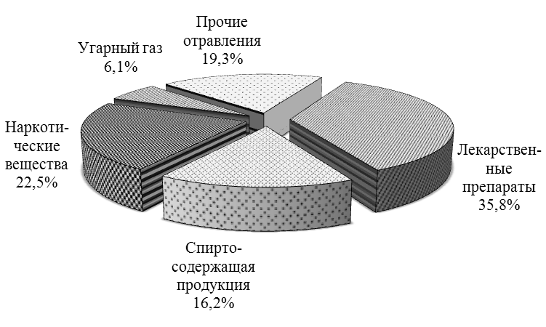

Рис.1. Этиологическая структура острых отравлений за 9 месяцев 2021г.

Территориями неблагополучия определены Индустриальный и Орджоникидзевский районы, где показатели отравлений достоверно выше среднегородского до 1,5 раз. В сравнении с аналогичным периодом прошлого года в Свердловском районе показатель острых отравлений достоверно вырос на 31,1 % (табл.7).

Таблица 7

Уровни острых отравлений по районам г. Перми
(показатели на 100 тыс. населения)

Районы Перми | 9 мес. 2021г. |  | 9 мес. 2020г. |  | темп  изменений  (%)
Районы Перми | абс. число | показатель | абс. число | показатель | темп  изменений  (%)
Ленинский | 33 | 59,7 | 27 | 48,8 | 22,2
Свердловский | 139 | 63,3 | 106 | 48,3 | 31,1
Дзержинский | 63 | 37,6 | 71 | 42,4 | -11,3
Мотовилихинский | 91 | 46,9 | 95 | 49,0 | -4,2
Орджоникидзевский | 93 | 80,2 | 92 | 79,3 | 1,1
Кировский | 64 | 48,6 | 69 | 52,4 | -7,2
Индустриальный | 153 | 90,0 | 142 | 83,5 | 7,7
г.Пермь | 636 | 60,3 | 602 | 57,1 | 5,6

При поадресном нанесении случаев отравлений на электронную карту города, выявлены микроучастки с высокой плотностью случаев отравлений: м/р Верхняя Курья, Вышка (Мотовилихинский район) (карта-схема).

Карта-схема распространения случаев отравлений
веществами химической этиологии за 9 мес. 2021г.

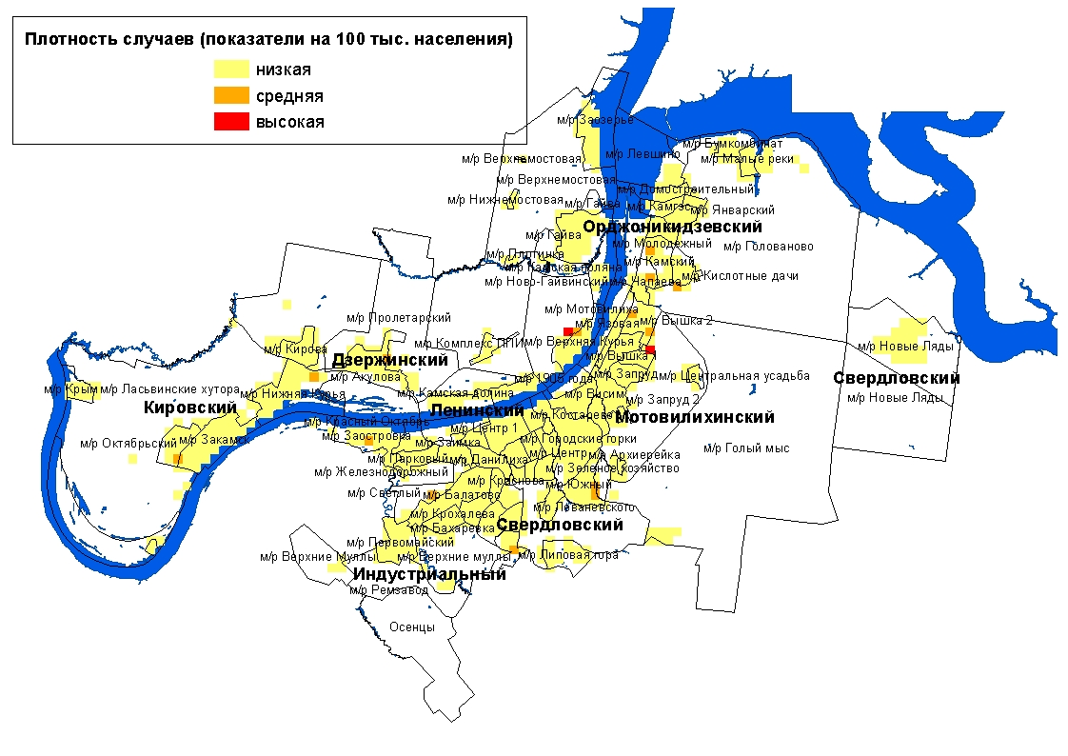

В целом отравления регистрируются среди мужчин в 2,2 раза чаще (86,4 на 100 тыс. мужского населения), чем среди женщин (39,9).
Обстоятельства отравлений в 296 случаях (46,5 %) оцениваются как преднамеренные, в том числе 48,3 % наркотического, 47,3 % суицидального характера, 268 экстренных извещений (42,1 %) свидетельствуют о случайном отравлении, из них 43,7 % приходится на отравления с целью опьянения, 31,0 % на ошибочный прием.
В структуре отравлений по социальному статусу пострадавших наибольшее количество отравлений регистрируется среди безработных – 60,8 % от общего количества случаев, 15,4 % - людей пенсионного возраста, 10,5 % - работающего населения, 4,2 % составляют школьники, 3,1 % - дети, посещающие ДДУ, 2,4 % - учащиеся средне-профессиональных училищ, техникумов и ВУЗов, по 0,6 % - неорганизованные дети и люди без определенного места жительства.
Анализ интенсивности отравлений по возрастным категориям позволил выявить группу риска с показателем, превышающим среднегородской уровень (60,3) – это лица 18 - 19 лет (103,7 на 100 тыс. соответствующего населения), 30-39 лет (90,1) и 40-49 лет (97,6).
Среди детей до 14 лет были зарегистрированы 52 случая отравлений (9 мес. 2020 г. - 61), все с благополучным исходом. За анализируемый период показатель отравлений не изменился и составил 27,1 на 100 тыс. детского населения. Среди детей превалируют отравления лекарственными препаратами (60,0 %), основным обстоятельством отравлений является ошибочный прием (69,2 %).
Среди подростков было зарегистрировано 20 случаев отравлений (в 9 мес. 2020 г.- 29), показатель по отношению к аналогичному периоду прошлого года не изменился и составил 62,5 на 100 тыс. подростков. Формируют структуру отравлений лиц 15-17 лет – медикаменты (65 %), основным обстоятельством является суицид (55 %). За 9 месяцев 2021 года среди детей до 17 лет смертельных случаев от отравлений не зарегистрировано.
По районам города распределение случаев отравлений среди детей и подростков представлено в таблице 8.

Таблица 8
Показатели отравлений
по районам города среди детей и подростков за 9 мес. 2021г.
(на 100 тыс. соответствующего населения)

Районы города | дети  (0-14 лет) |  | подростки  (15-17 лет)
Районы города | абс. | пок-ль | абс. | пок-ль
Ленинский | 1 | 12,6 | 1 | 71,0
Свердловский | 3 | 7,8 | 7 | 110,0
Дзержинский | 5 | 16,4 | 1 | 19,4
Мотовилихинский | 9 | 24,8 | 4 | 67,3
Орджоникидзевский | 12 | 51,8 | 1 | 26,8
Кировский |  | 0,0 | 2 | 47,1
Индустриальный | 22 | 71,3 | 4 | 77,7
г.Пермь | 52 | 27,1 | 20 | 62,5

208 случаев отравлений (32,7 %) закончились летальным исходом. Показатель смертности от острых отравлений вырос в 1,6 раза (с 12,6 на 100 тыс. населения до 19,7), но не превысил среднекраевой (21,1). В структуре причин смертности первое место заняли отравления наркотическими препаратами 59 %, второе – алкоголем и его суррогатами 24 %.

5. Анализ отравлений медикаментами

За 9 месяцев 2021 года было зарегистрировано 228 случаев отравлений лекарственными препаратами, которые заняли в общей структуре отравлений первое ранговое место – 35,8 %.

За анализируемый период показатель медикаментозных отравлений не изменился и составил 21,6 на 100 тыс. населения, но превысил в 1,5 раза среднекраевой уровень (14,1). Территориями неблагополучия определены Орджоникидзевский и Индустриальный районы, где показатели отравлений достоверно превысили среднегородской в 1,7 раза. В сравнении с аналогичным периодом прошлого года уровень лекарственных отравлений снизился в Кировском районе на 46,4 % (табл.9).

Таблица 9
Показатели отравлений лекарственными препаратами по районам города
(на 100 тыс. населения)
Районы Перми | 9 мес. 2021г. |  | 9 мес. 2020г. |  | темп  изменений  (%)
Районы Перми | абс. число | показатель | абс. число | показатель | темп  изменений  (%)
Ленинский | 9 | 16,3 | 15 | 27,1 | -40,0
Свердловский | 44 | 20,0 | 45 | 20,5 | -2,2
Дзержинский | 19 | 11,3 | 24 | 14,3 | -20,8
Мотовилихинский | 36 | 18,6 | 41 | 21,1 | -12,2
Орджоникидзевский | 43 | 37,1 | 41 | 35,3 | 4,9
Кировский | 15 | 11,4 | 28 | 21,3 | -46,4
Индустриальный | 62 | 36,5 | 63 | 37,0 | -1,6
г.Пермь | 228 | 21,6 | 257 | 24,4 | -11,3

В районах города отмечены микроучастки с наибольшей концентрацией случаев на единицу расстояния: м/р Бахаревка (Свердловский район), м/р Чапаева (Орджоникидзевский район) (карта-схема).

Карта-схема распространения зарегистрированных случаев отравлений

лекарственными препаратами за 9 месяцев 2021г.
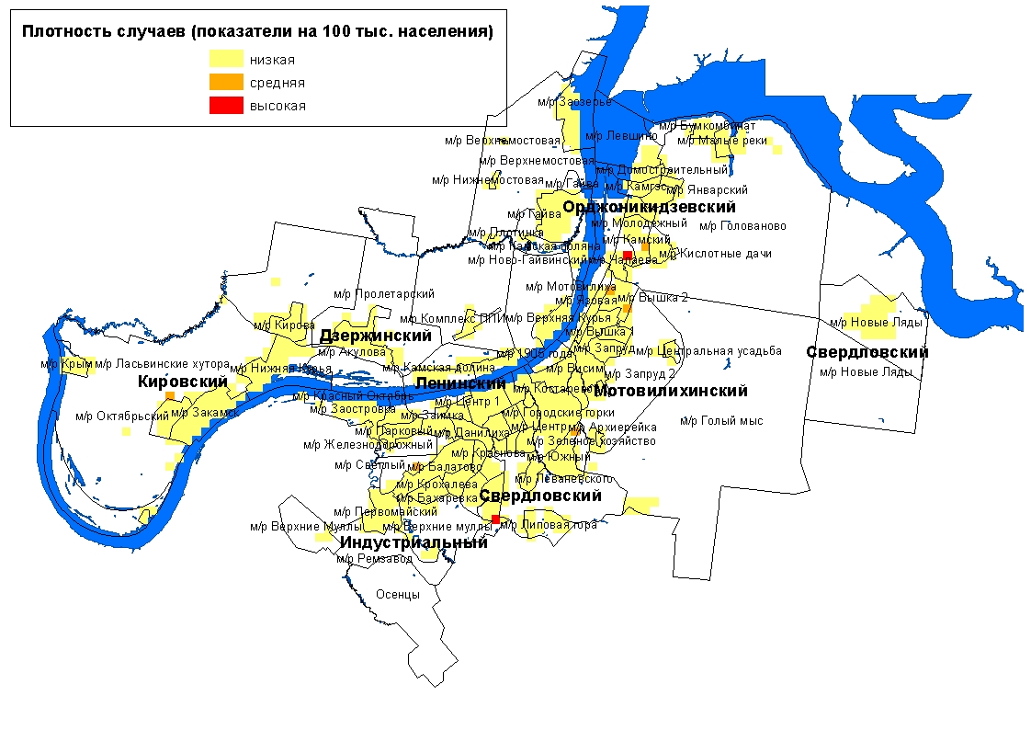

В социальной структуре отравлений лекарственными препаратами удельный вес неработающих трудоспособного возраста составил 47,4 %, пенсионеров – 17,5 %, работающих – 12,3 %, детей, посещающих ДДУ и школьников по 6,1 %, неорганизованных детей и учащихся средне-профессиональных училищ, техникумов и ВУЗов по 5,3 %.
Группой риска по возрасту являются лица 18 – 19 лет (82,1 на 100 тыс. соответствующего населения) и 20-29 лет (32,9) с показателями, достоверно превышающими городской уровень (21,6) до 3,8 раза.
В структуре медикаментозных отравлений по полу удельный вес женского населения составил 65,4 %, мужского – 34,6 %. Показатель отравлений среди женщин составил 25,3 на 100 тыс. соответствующего населения, среди мужчин 17,0. В группу риска по уровню медикаментозных отравлений по возрасту и полу входят девушки 15-17 лет с показателем 75,8 на 100 тыс. соответствующего населения, 18 -19 лет (90,7) и 20-29 лет (46,7).
Среди детей до 14 лет зарегистрирован 31 случай отравлений лекарственными препаратами (9 мес.2020 г. - 33). В сравнении с аналогичным периодом прошлого года показатель медикаментозных отравлений среди детей не изменился и составил 16,2 на 100 тыс. детского населения. 26 случаев отравлений у детей вызвано ошибочным приемом лекарственных препаратов.
Среди подростков зарегистрировано 13 случаев отравлений лекарственными препаратами (9 мес. 2020г. - 22). Показатель медикаментозных отравлений среди подростков соответствовал уровню 9 месяцев 2020 года и составил 40,7 на 100 тыс. подросткового населения. В 84,6 % случаи отравлений лекарственными препаратами у подростков носили суицидальный характер.
Распределение случаев отравлений лекарственными препаратами среди детей и подростков по районам города представлено в таблице 10.
Таблица 10
Показатели отравлений медикаментами
по районам города среди детей и подростков за 9 мес. 2021г.
(на 100 тыс. соответствующего населения)

Районы города | дети  (0-14 лет) |  | подростки  (15-17 лет)
Районы города | абс. | пок-ль | абс. | пок-ль
Ленинский | 1 | 12,6 | 1 | 71,0
Свердловский | 3 | 7,8 | 2 | 31,4
Дзержинский | 2 | 6,5 |  | 0,0
Мотовилихинский | 5 | 13,8 | 4 | 67,3
Орджоникидзевский | 8 | 34,5 | 1 | 26,8
Кировский |  | 0,0 | 2 | 47,1
Индустриальный | 12 | 38,9 | 3 | 58,3
г.Пермь | 31 | 16,2 | 13 | 40,7

Из 228 случаев медикаментозных отравлений по г. Перми 8 закончились летальным исходом. Показатель смертельных отравлений (0,8 на 100 тыс. населения) аналогичен уровням сравнительного периода прошлого года и краевого (табл.6).

6. Анализ отравлений наркотическими веществами

За 9 месяцев 2021 года по данным экстренных извещений в г. Перми было зарегистрировано 143 случая отравлений наркотиками (9 мес. 2020г. – 87 случаев). Данная группа заняла в структуре всех отравлений второе ранговое место (22,5 %), а в структуре причин смертности - 1 ранговое место (59 %).
Городской показатель наркотических отравлений вырос относительно уровня аналогичного периода прошлого года в 1,6 раза (с 8,3 на 100 тыс. населения до 13,6), и превысил среднекраевой (9,3) в 1,5 раза.
Территория неблагополучия не определена – достоверных отличий от среднегородского уровня не выявлено. В сравнении с аналогичным периодом прошлого года показатель наркотических отравлений достоверно вырос в 2,8 раза в Дзержинском районе (табл.11).
Таблица 11
Уровень отравлений наркотическими препаратами по районам города
(на 100 тыс. населения)
Районы Перми | 9 мес. 2021г. |  | 9 мес. 2020г. |  | темп  изменений  (разы)
Районы Перми | абс. число | показатель | абс. число | показатель | темп  изменений  (разы)
Ленинский | 3 | 5,4 | 1 | 1,8 | + 2 случая
Свердловский | 31 | 14,1 | 21 | 9,6 | 1,5
Дзержинский | 22 | 13,1 | 8 | 4,8 | 2,8
Мотовилихинский | 17 | 8,8 | 15 | 7,7 | + 2 случая
Орджоникидзевский | 16 | 13,8 | 9 | 7,8 | 1,8
Кировский | 19 | 14,4 | 12 | 9,1 | 1,6
Индустриальный | 35 | 20,6 | 21 | 12,3 | 1,7
г.Пермь | 143 | 13,6 | 87 | 8,3 | 1,6

Наибольшая концентрация случаев отравлений отмечена в м/р Верхняя Курья, Вышка (Мотовилихинский район) (карта-схема).

Карта-схема распространения зарегистрированных случаев отравлений
наркотическими веществами за 9 месяцев 2021г.
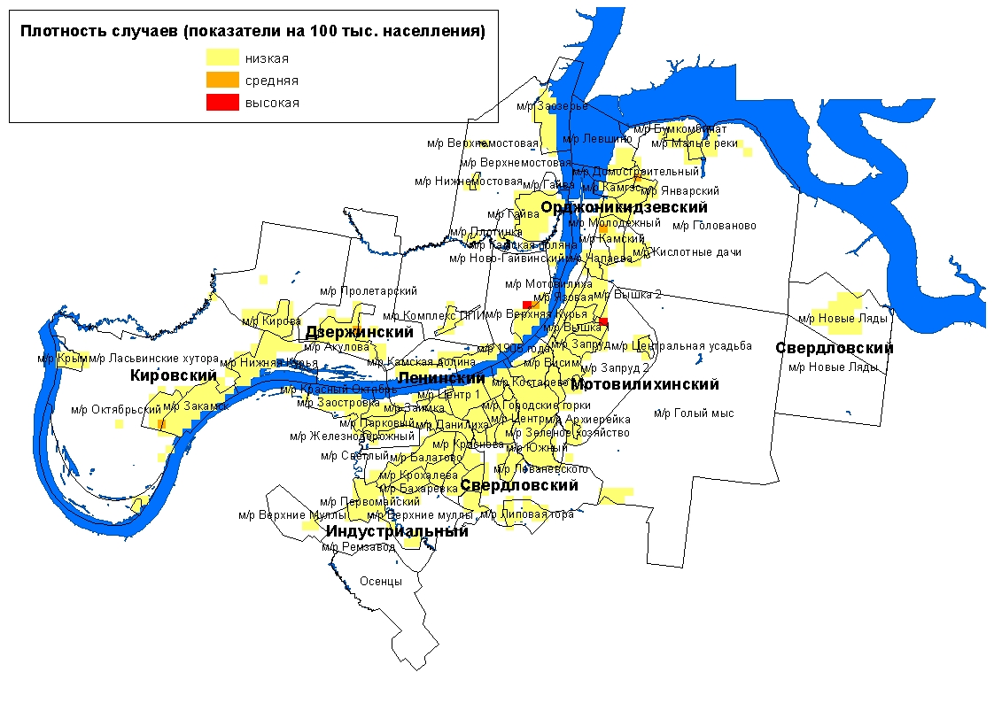

Группой риска по возрасту являются лица 30 - 39 лет (показатель 33,8 на 100 соответствующего населения) и 40-49 лет (35,3).
Уровень отравлений среди мужчин выше, чем у женщин (27,1 на 100 тыс. мужчин против 2,9 на 100 тыс. женщин). В группу риска входят мужчины в возрасте от 30 до 39 лет (65,0 на 100 тыс. соответствующего населения) и 40-49 лет (71,9).
Среди несовершеннолетних 1 случай отравлений наркотиками: Дзержинский район юноша 17 лет. Экстренное извещение получено из МУЗ «Медсанчасть № 9 им. М.А. Тверье», исход благополучный.
В социальной структуре лиц отравившихся наркотическими препаратами, по-прежнему, наибольший удельный вес занимают безработные (94,4 %).
86 % случаев отравлений наркотическими веществами закончились смертельным исходом (123 случая). Показатель смертельных отравлений наркотическими веществами (11,7 на 100 тыс. населения) вырос по отношению к уровню 9 месяцев прошлого года (5,8) в 2 раза и превысил на 25,8 % среднекраевой (9,3).

7. Анализ отравлений алкоголем и его суррогатами

За анализируемый период среди населения г. Перми было зарегистрировано 103 случая отравлений алкоголем и его суррогатами. Данная группа заняла в структуре всех отравлений третье ранговое место (16,2 %), а в структуре причин смертности - второе (24,0 %).
Показатель алкогольных отравлений (9,8 на 100 тыс. населения) не изменился по отношению к уровню аналогичного периода прошлого года, но превысил на 30,7 % среднекраевой уровень (7,5) (табл. 6, 12).
Максимальный показатель отравлений алкоголем и его суррогатами наблюдался в Ленинском районе (14,5 на 100 тыс. населения) (табл.12).

Таблица 12

Уровни отравлений алкоголем и его суррогатами по районам г. Перми
(на 100 тыс. населения)
Районы Перми | 9 мес. 2021г. |  | 9 мес. 2020г. |  | %  изменений
Районы Перми | абс. число | показатель | абс. число | показатель | %  изменений
Ленинский | 8 | 14,5 | 3 | 5,4 | +2,7 раза
Свердловский | 27 | 12,3 | 20 | 9,1 | +35,2
Дзержинский | 8 | 4,8 | 16 | 9,6 | -50,0
Мотовилихинский | 13 | 6,7 | 14 | 7,2 | -1сл
Орджоникидзевский | 15 | 12,9 | 14 | 12,1 | +1сл
Кировский | 14 | 10,6 | 7 | 5,3 | +2 раза
Индустриальный | 18 | 10,6 | 29 | 17,1 | -38,0
г.Пермь | 103 | 9,8 | 103 | 9,8 | 0,0

По микроучасткам следует отметить территории с высокой плотностью случаев отравлений: м/р Кислотные Дачи (Орджоникидзевский район) (карта-схема).

Карта-схема распространения зарегистрированных случаев отравлений
алкоголем и его суррогатами за 9 мес. 2021г.

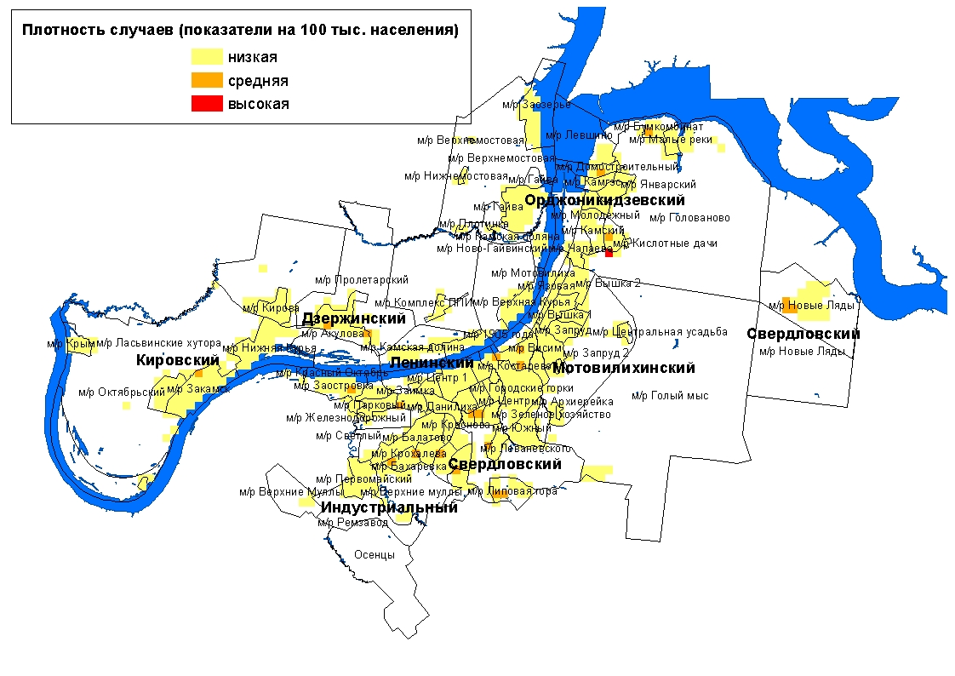

В социальной структуре лиц отравившихся алкоголем, по-прежнему, наибольший удельный вес занимают безработные (75,7 %).
Группой риска по возрасту являются лица 40 - 49 лет с показателем (22,2 на 100 соответствующего населения), достоверно превышающим городской уровень (9,8) в 2,3 раза.
84,5 % случаев отравлений алкоголем и его суррогатами формирует мужское население. Показатель отравлений среди мужчин достоверно превысил таковой среди женщин в 6,9 раз (18,7 на 100 тыс. соответствующего населения против 2,7). В группу риска входят мужчины в возрасте от 40 до 49 лет (44,4 на 100 тыс. соответствующего населения).
За 9 месяцев 2021 года среди детей было зарегистрировано 2 случая отравлений алкоголем (9 мес. 2020 г. - 14), среди подростков - 3 случая (9 мес. 2020 г. - 5).
Распределение случаев отравлений алкоголем и его суррогатами среди подростков по районам города представлено в таблице 13.

Таблица 13
Показатели отравлений алкоголем
по районам города среди детей и подростков за 9 мес. 2021г.
(на 100 тыс. соответствующего населения)

 | дети |  | подростки
 | абс. | пок-ль | абс. | пок-ль
Свердловский |  |  | 3 | 47,1
Дзержинский | 1 | 3,3
Индустриальный | 1 | 3,2
г.Пермь | 2 | 1,0 | 3 | 9,4

Из 103 зарегистрированных отравлений алкоголем и его суррогатами 50 (48,5 %) закончились летальным исходом. Показатель смертельных отравлений алкоголем (4,7 на 100 тыс. населения) остался на уровне анализируемого периода прошлого года и не превысил среднекраевой.

8. Анализ отравлений с целью суицида

За отчетный период было зарегистрировано 140 случаев отравлений с целью суицида (9 мес. 2020 г. – 182). В сравнении с 9 месяцами прошлого года интенсивный показатель снизился на 23,1 % (с 17,3 на 100 тыс. населения до 13,3), но остался выше среднекраевого уровня (8,3) в 1,6 раза.
Территорией неблагополучия определен Орджоникидзевский район, где показатель отравлений с целью суицида достоверно выше среднегородского в 1,7 раза. В сравнении с аналогичным периодом прошлого года уровень суицидальных отравлений достоверно снизился в Дзержинском районе в 2,4 раза (табл.14).

Таблица 14
Уровни суицидальных отравлений по районам г. Перми
(на 100 тыс. населения)

Районы Перми | 9 мес. 2021г. |  | 9 мес. 2020г. |  | темп  изменений  (%)
Районы Перми | абс. число | показатель | абс. число | показатель | темп  изменений  (%)
Ленинский | 7 | 12,7 | 14 | 25,3 | -50,0
Свердловский | 29 | 13,2 | 37 | 16,9 | -21,6
Дзержинский | 9 | 5,4 | 22 | 13,1 | -2,4 раза
Мотовилихинский | 26 | 13,4 | 27 | 13,9 | -3,7
Орджоникидзевский | 26 | 22,4 | 27 | 23,3 | -3,7
Кировский | 13 | 9,9 | 22 | 16,7 | -40,9
Индустриальный | 30 | 17,6 | 33 | 19,4 | -9,1
г.Пермь | 140 | 13,3 | 182 | 17,3 | -23,1

По микроучасткам города определены территории с высокой концентрацией случаев отравлений на единицу расстояния – м/р Бахаревка (Свердловский район) (карта-схема).

Карта-схема распространения зарегистрированных случаев отравлений веществами химической этиологии с целью суицида за 9 месяцев 2021г.

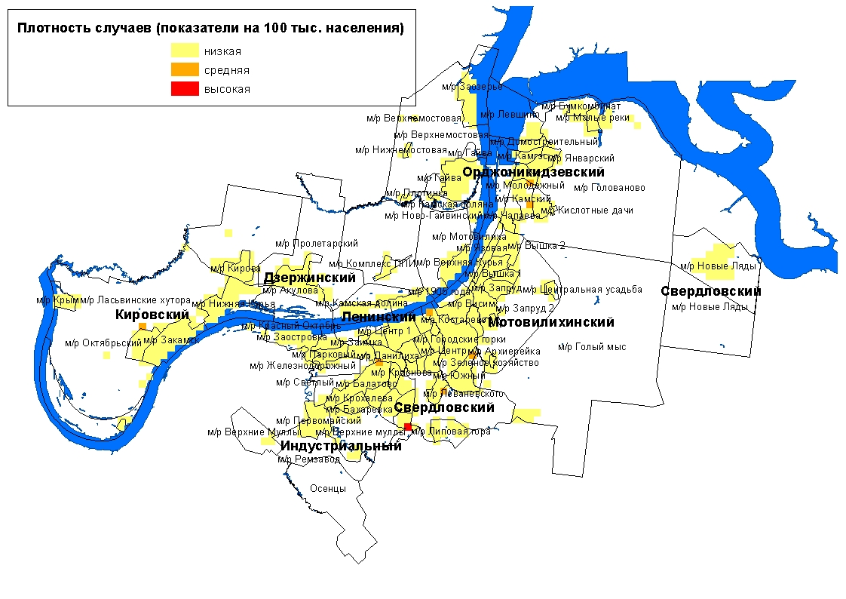

Группами риска по возрасту являются лица 15-17 лет (34,4 на 100 тыс. соответствующего населения), 18-19 лет (64,8) и 20-29 лет (27,1) с показателями, достоверно превышающими городской уровень (13,3) до 4,8 раза.
Уровень отравлений с целью суицида среди женщин в 2,3 раза выше, чем у мужчин (17,6 на 100 тыс. женщин против 7,8 на 100 тыс. мужчин). Группу риска по возрасту и полу входят женщины 15 - 17 лет (69,4 на 100 тыс. женского населения), 18 -19 лет (82,5) и 20-29 лет (37,1).
В социальной структуре суицидальных отравлений 57,1 % составляют неработающие трудоспособного возраста, 15,7 % - работающее население, 13,6 % - пенсионеры, 7,1 % - школьники, 6,4 % - учащиеся средне-профессиональных училищ, техникумов и ВУЗов.
Из общего количества суицидальных отравлений 4 закончились летальным исходом. В сравнении с прошлым годом показатель отравлений со смертельным исходом по г. Перми (0,4 на 100 тыс. населения) не изменился и не превышал среднекраевой показатель (0,5).
Зарегистрировано 14 случаев суицидальных отравлений среди детей до 17 лет.
Распределение случаев отравлений с целью суицида среди детей и подростков по районам города представлено в таблице 15.

Таблица 15
Показатели отравлений с целью суицида
по районам города среди детей и подростков за 9 мес. 2021г.
(на 100 тыс. соответствующего населения)
Районы города | дети  (0-14 лет) |  | подростки  (15-17 лет)
Районы города | абс. | пок-ль | абс. | пок-ль
Ленинский |  |  | 1 | 71,0
Свердловский |  |  | 1 | 15,7
Мотовилихинский |  |  | 4 | 67,3
Орджоникидзевский | 3 | 13,0 | 1 | 26,8
Кировский |  |  | 2 | 47,1
Индустриальный |  |  | 2 | 38,9
Пермь | 3 | 1,6 | 11 | 34,4

Таблица 16
Сравнительная характеристика отравлений химической этиологии
населения г. Перми

Критерий | Медикаменты | Алкоголь | Наркотики
уровень отравлений в сравнении с 9 мес. 2020г. | Не изменился | Не изменился | Вырос в 1,6 раза
в т.ч. со смертельным исходом в сравнении с 9 мес. 2020г. | Не изменился | Не изменился | Вырос в 2 раза
территории риска | Орджоникидзевский  Индустриальный | Не определена | Не определена
группа риска по полу и возрасту | Женщины  15-29 лет | Мужчины  40-49 лет | Мужчины  30-49 лет
группа риска по социальному составу | Неработающие | Неработающие | Неработающие
удельный вес смертельных исходов | 3,5 % | 48,5 % | 86,0 %

Заключение

За 9 месяцев 2021 г. среди населения г. Перми зарегистрировано 636 случаев отравлений химической этиологии. В сравнении с аналогичным периодом прошлого года показатель общих отравлений не изменился, но остался выше среднекраевого уровня на 24,5 %. Показатель смертности от острых отравлений вырос в 1,6 раза.
В структуре всех отравлений медикаментозные отравления удерживают лидирующую позицию (35,8 %), большинство из которых суицидального характера. На долю отравлений наркотиками приходится 22,5 %, алкоголем и его суррогатами - 16,2 %. В структуре причин смертности первое место заняли отравления наркотическими препаратами (59 %), второе – алкоголем и его суррогатами (24 %).
В сравнении с 9 месяцами 2020 г. показатель суицидальных отравлений снизился на 23 % , но превысил среднекраевой уровень в 1,6 раза.

